3 czerwca 2020 klasa 6a

Temat: Objętość graniastosłupa.

Cele lekcji:
- obliczanie objętości graniastosłupa,
- rozwiązywanie zadań tekstowych związanych z objętością graniastosłupa,

Zad. 3 str. 228
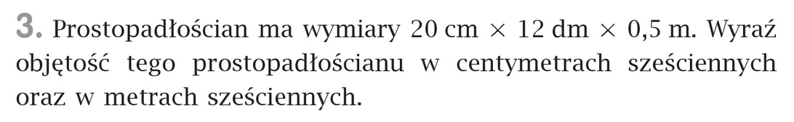
12 dm = 120 cm = 1,2 m
0,5 m = 50 cm
20 cm = 0,2 m

V = 20 cm * 120 cm* 50 cm = 120000 cm³
V =0,2 m * 1,2 cm* 0,50 cm = 0,12 m³

Zad. 4 str. 228
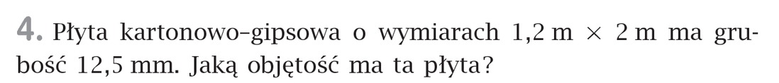
12,5 mm = 0,0125 m
V = 1,2 m * 2 m * 0,0125 m = 0,03m³

Zad. 5 str. 228
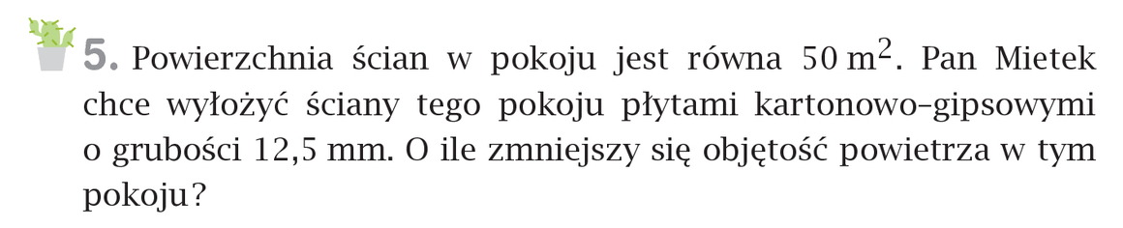
P = 50 m²
12,5 mm = 0,0125 m
V = 50 m² * 0,0125 m = 0,625 m³
Zad. 6 str. 228
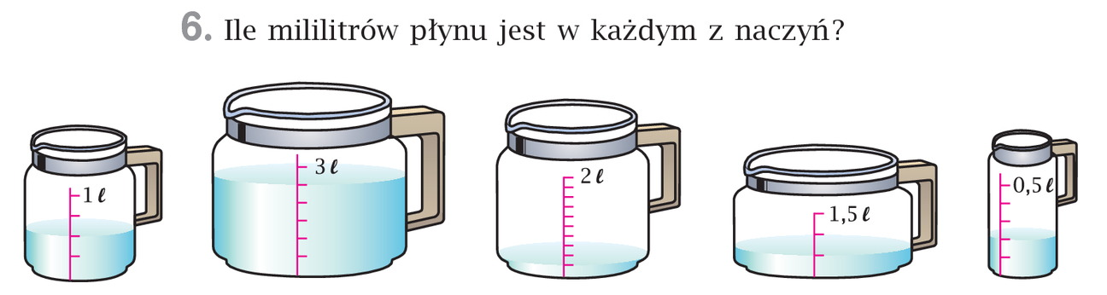
1 l = 1000 ml, 1 dm³ = 1 litr
- 0,5 l = 500 ml
- 2,5 l = 2500 ml
- 0,2 l = 200 ml
- 0,5 l = 500 ml
- 0,2 l = 200 ml

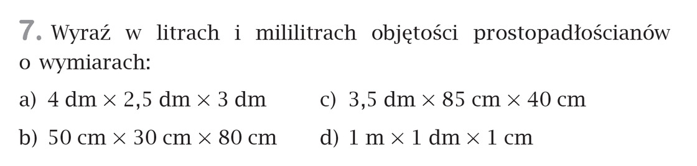
Zad. 7 str. 229

- V = 4*2,5*3 = 30 dm³ = 30 l = 30000 ml
- V = 5*3*8 = 120 dm³ = 120 l = 120000 ml
- V = 3,5*8,5*4 = 119 dm³ = 119 l = 119000 ml
- V = 10*1*0,1 = 1 dm³ = 1 l = 1000 ml

Samodzielnie proszę wykonać z zeszytu ćwiczeń zadanie 8, 9 str. 99

